Gregor Papuček
Hrajme sa!
Edícia DUNAJ
Tankônyvkiado, Budapešť 1990
Publikácia Demokratického zväzu Slovákov v Maďarsku
Ilustroval a obálku navrhol: JÁN MUŠTO
ISBN 963 18 2545 0
Gregor Papuček, 1990
Sen
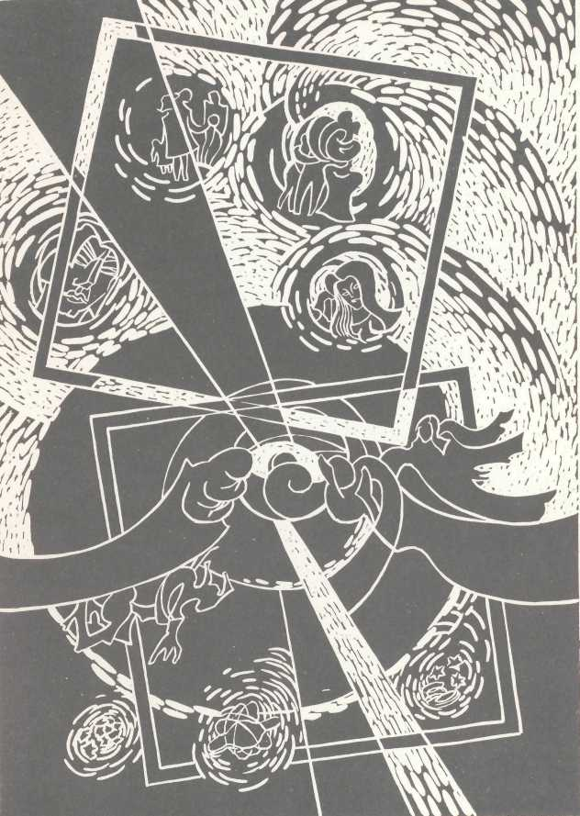
Včera večer unavený

ľahol som si spať. Odrazu len bubeníka čujem bubnovať.
Po dedine zôkol-vôkol rozliehal sa šum: - Tramta-dratta, tramta-dratta, tramta-dratta, bum!
Dáva sa na vedomie!
Kto sa chce hrať
s básničkami,
nech nám to ihneď povie!
Do dediny vcházda kára, vezie majstra veršikára!
Za ním na pol okamihu ďalšia kára vezie knihu.
Za ňou peši prichádzajú, čo tú knihu otvárajú.
A za nimi mnohí ešte, tiahnú rovno na námestie!
Ak nepríde do programu žiadna zmena, básničková kniha bude pre široké obecenstvo zajtra ráno otvorená! Tramta-dratta, bum!
Ten majster na hniličky..., chcem povedať na básničky - to som ja I!
Sedím v káre naklonený
nad písací stroj,
píšem báseň od skorého
rána stoj čo stoj.
Tlčiem, bijem na klávesy,
klepem ako hrom:
malíčkom, aj palíčkom, aj
ukazovákom.
V žalúdku mi muzikanti
vyjú ako psy,
ale zato túto báseň
vyklepkal som si:
Ó, múza moja, pomôž mi napísať aspoň jeden veršík! Budem ti zato povďačný, sľubujem, napíšem ho ver' šik-(ovne!)
A je to! Škoda len, že básnička je dlhšia o to „ovne"! To mi Múza pomáhala trošku nešikovne.
Možno že ma ani nemá rada. Možno že si vhodnejšieho hľadá! Možno že ma klame. Kto ho vie? Možno to len so mnou žartuje.
Odrazu sa zastavila kára, nadhodila majstra veršikára. A ten letkom, ako divé húsky, predstavuje krkolomné kúsky. Ludia hľadia čo ten majster stvára, a veršikár svojho osla kára, až nakoniec spadne ako klát oslíkovi rovno na chrbát. A ľud vôkol tlieska, dlaň si o dlaň plieska: - Vitaj, chýrny básnik, slávny akrobat!
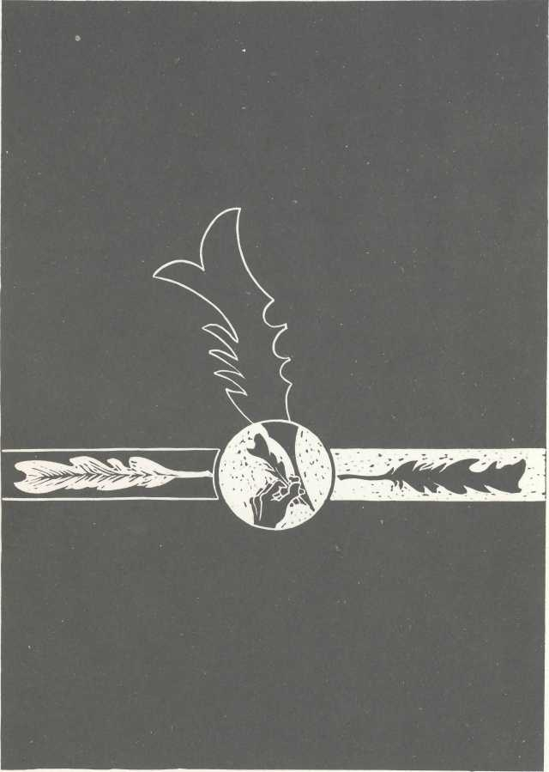
Tak sa dostal básnik do dediny, kde bývali veršachtivé decká. Uhniezdil sa v lone Meluzíny, oslík naňho dýcha ako piecka. A nad nimi obloha sa klenie, začína sa slávne predstavenie:

Pod taktovkou dirigenta
Mesiačka
predstaví sa zlatý orchester.
Sólo spieva zlatovlasá
speváčka
z najslávnejších Kormošových diel.
V chóre spievajú mi
hviezdičky
naše zhudobnené
básničky!
Odrazu len milostivá Múza
k tvári sa mi cudne nakloní,
dá mi bozk, a... celý svet sa rúca,
oblaky sa menia v paplóny,
do neznáma mizne mesiac, hviezdy,
dirigent, aj orchester, aj chór.
A ja ležím na posteli triezvy,
sen sa skončil, ale pekný bol. Od začiatku do poslednej strany. Púhy obraz - na vzduch maľovaný.
A tak teda môjmu snu je beda.
- Neslimač sa, Zlatko, choď už, no!
Ale syn môj odradiť sa nedá,
obsýpa ma štedro pusinkami:
- Dobré ránko, vstávaj, tatinko!
A je po sne.
Svet hádaniek
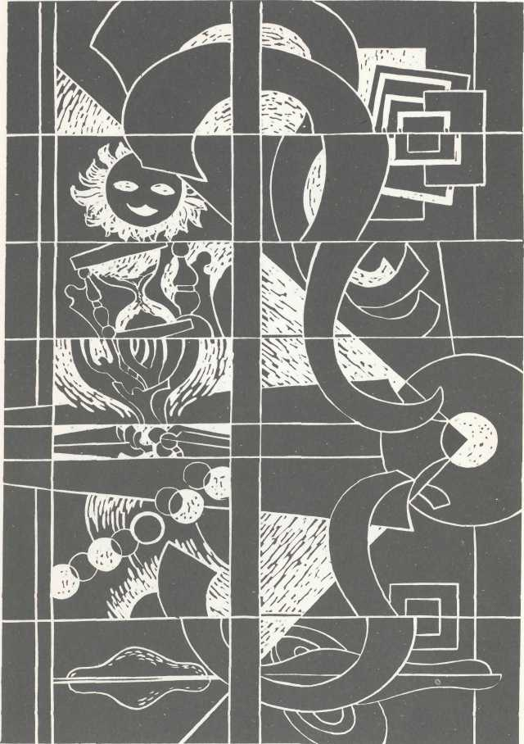
Všetko svedčí o tom, že ma plavovlasý Zlatko, moja Múza mužského rodu - zobudila. Samozrejme, naša hra sa týmto nekončí. Ba naopak. Naozajstná hra sa len teraz začína! Pozor, pozor!

Na námestí v Pešti ujo Prorok veští! Predpovedá ľuďom osudy. (Jedných klame, druhých osudí.)
A takémuto prorokovi nie je hodno ísť. Poďme ďalej, pozrime si radšej ďalší list!
Tamto na tom druhom liste
sedí dedko.
Povráva sa, že on iste
vie už všetko.
Sedí tam už
vyše sto rokov.
Prorok velký,
prorok prorokov!
Mám ja jednu hádanku, iba takú krátku, čo sa ľahko vmestí aj pod kuraciu šľapku.
Hádajú ju, hádajú veľkohlaví hádači. Poďte bližšie, dám vám ju, možno sa vám zapáči!
I. hádanka
Na vysokej nôžke v poli čudný dom: nemá okien, ani dverí, ani v stene žiadnej diery, predsa detí ako maku býva v ňom.
?
Mám ja ešte hádanku. Tiež len takú krátku, čo sa ľahko vmestí aj pod myšaciu šľapku.
Hádajú ju, hádajú veľkohlaví hádači. Poďte bližšie, dám vám ju, možno sa vám zapáči!
(Makovica)
II. hádanka
Nafúkaný
ako mechy:
- Húj, húj! - straší
spoza strechy.
Rána hrušky,
kriví tuje,
do všetkého
zadrapuje.
?
Uhádnite hádanku! Taká bude krátka, že ju ľahko zakryje hoc aj mini-šľapka.
Hádajú ju, hádajú veľkohlaví hádači. Poďte ku mne, dám vám ju, iste sa vám zapáči!
(Vietor)
III. hádanka
Raz má hlavu žltú ako dyňa, raz zas ako rožok pečený.
Zrána bledne, farba sa mu míňa, ožije zas, keď sa zvečerí.
?
Priniesol som hádanku, zase takú krátku, čo sa ľahko schová aj do blšieho chládku.
Nemohli ju uhádnuť veľkohlaví hádači, odišla im od nej chuť. Sú to ale babráci!
(Mesiačik)
IV. hádanka
Tu leží vystretá, ani sa nepohne. Predsa ťa zavedie hoci aj do Viedne.
?
Velkohlavi hádači dumali jak kukly. Tak ukrutne hádali, že im hlavy pukli.
Neuhádli hádanku ľahkú ako pierko. Pomôžte im, Terezka, Tonko, Janko, Ferko!
(Cesta)
V. hándanka
Na západe spáva, na východe vstáva. Zhora sa ti prizerá z obrovského jazera. Či si strýko, či si dieťa, poľahúčky vyzlečie ťa.
?
Ešte tu tých hádaniek celú kopu mám. Velkohlavým hádačom som už iba sám.
Kričím, volám, nariekam, pomáhajte mi! Už som od tých hádaniek celý zmätený.
(Slnko)
VI. hádanka
Či je sucho, či je rosa, on v papučiach, ona bosá po meste sa naháňajú (také divné zvyky majú!) Húfy ľudí hltajú, elektrinu cucajú.
?
(Trolejbus a električka)
Štyri Dcéry dedka Roka
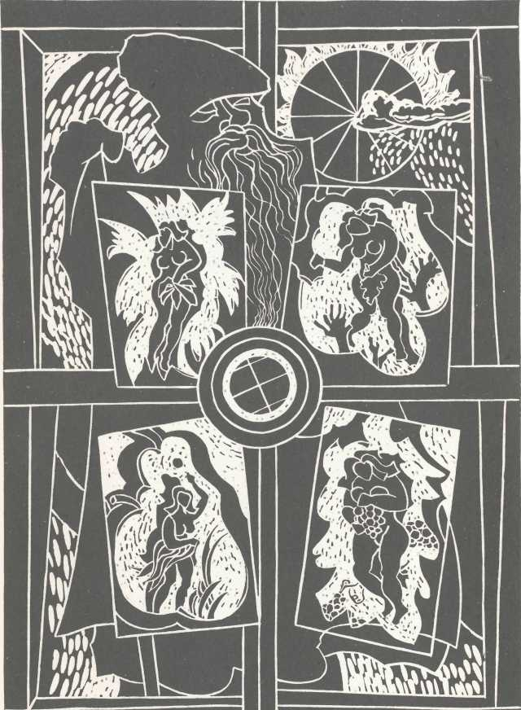
Jar

VII. hádanka
Najmladšia dcérka ujčeka Roka, akoby víle vypadla z oka! V zelenohebkej tráve spáva, puky a kvietky vyvoláva.
Čas je veru veľký pán! Mohutný a neúprosný. Vy gúľa žltý kotúč Slnka na nebeskú klenbu, ako keď debnár svoj najnovší sud vykotúľa na dvor. Zvony jari sa rozkolembajú, vzduch sa rozochveje... a zima vie, že tu nič už nepomôže. Musí zmiznúť, odovzdať všetky kľúče novej panej: Jari.
Prebúdza sa slniečko, teplé ako piecka. Vygúľa sa na nebo, rozveselí decká.
Jarný front sa prebíja snehom, ľadom, mlákou. Ustupuje armáda bielych snehuliakov.
(Jar)
Keď sa blíži jar, ústup zimy je neodvolateľný. Táto biela, studená, snehov o-ľadov á armáda nemá žiadnej účinnej zbrane proti dobre namiereným slnečným lúčom Zelených, ktorí sa prebíjajú pod velením najkrajšej vojvodkyne - Jari. A tak zima len ustupuje, ustupuje a ustupuje. Jej pozostatky - biele fľaky snehu - v zajatí tepla sa roztápajú a stekajú cícerkami do potoka, alebo vsiakajúpriam do zeme! Všimli ste si to už voľakedy?
Keď sa biela vločka trošku tepla dočká, po chodníkoch brečka pod nohami ločká.
Ani rytier zimy, slávny Snehuliak neodolá tomuto teplému náporu. On síce seba nepoprie, nevzdá sa, ani o krok neustúpi. Stojí na mieste, kde ho postavili. Hrdinsky, neochvejne! Ale zimu už ani on nezachráni. Dokonca ani seba samého :
Iba hrniec, metla, uhlíky a mláka. Nič viac nezostalo z nášho snehuliaka.
Všimli ste si, ako sa tá Múza toho času z ničoho nič premenila na Zlatka?
Býva to občas aj naopak: môj syn Zlatko sa občas iba tak z ničoho nič- zmení na Múzu! Aj nedávno, keď to veľkohlavé samopašné decko na nebi sa tak rozohrialo, že sa roztopili všetky snehovéfľáčiky a cencúliky a voda pozapl-ňala všetky jamky na dvore, on (ako Múza!) mi vnukol túto básničku:
Nášho Zlatka každá mláka láka.
Keď sú mláky, po mlákach sa fláka.
Ako keď by zdarma dostal vstupné:
sotva z nej a už zas do nej čľupne.
Odkvap
Kvap
kvap
kvapká
drobná
kvapka
čľapi
čľapi
čiapky
hudú
zvonia
kvapky.
Pozrite sa deti moje odpadlo z ľadového cencúlika kvapkadlo
!
Ľútostivá
Dáždik trávu kropí, nebo dvermi treplo. Plaché sedmokrásky vyčkávajú teplo.
Zlatko sa im díva, tlačí noštek k oknu. Ľúto mu ich, ľúto, že im hlávky moknú.
Pôjdeme do hory
Pôjdeme do hory, kde rastú javory. Do hory, do hory, kde rastú javory.
Kde v korune buka kukulienka kuká. z buka, z buka, kukulienka kuká!
Vyjdi, slniečko!
Vyjdi, vyjdi, slniečko, na vysoké nebo, vezmi teplom napchane veľké vrece sebou!
Polož si ho na mráčik, k nemu prisadni si, potom všetko teplucko rovno na nás vysyp!
Konvalinky
Cingi-lingi, cingi-lingi!
- vyzváňajú konvalinky.
Zvončeky drobulinké na bielej konvalinke celému nášmu kraju márnivú vôňu dajú.
Cingi-lingi, cingi-lingi!
- vyzváňajú konvalinky.
Letná vfla
VIII. hádanka
Keď práca po chotári zvoní, pricvála na ohnivom koni, na nebi slnko rozohreje, a do ovocia nektár leje.
?

ITT HIÁNYOZNAK A 45-50 KÖZÖTTI OLDALAK!!!!
Jeseň
IX. hádanka
Pred zimou a za letom, chodí s veľkou paletou. Farbí stromy nad nami storakými farbami.
?
Veje vietor
Veje vietor, topoľ máva, kolíše sa v poli tráva.
Na pasienku kríček trnie, vyhvizduje holé tŕnie.
Hrdzavej ú stráne, hory, od západu nebo horí.
Vtáky cvičia svoje triky: letia na juh, do Afriky.
Jeseň
Prišla jeseň,
stíchla pieseň,
to sa všimnúť musí.
Na oblohe
gagotajú
kŕdle divých husí.
(Jeseň)
Šarkan
Vyšiel Jožko na kopec poihrať sa troška, ťahá sebou šarkana, šarkan ťahá Jožka.
Špagátik sa napína, ukrutne sa zmieta. Vyfarbená potvora po oblohe lieta.
Cupi-lupi
Nosí šupy, cupi-lupi, do chalupy
ježko, plánky, hrušky,
cupi-lupi, z okolitých briežkov.
Cestou húta,
cupi-lupi, nebude hlad
azda, zásobím sa,
cupi-lupi, ako dobrý
gazda.
X. hádanka
Nad túto pannu belšej už niet v Budíne, ba ani v Pešti! Nepozná laky, farby, rúž, a všade kde je, len tak treští! Víchor jej víska áriu, jak psisko sa jej k nohám plazí. Chlad inovaťou márni ju, a kráľovstvo má samé.mrazy.
?
Hú, čo je tu zimy!
Dýchajme si teplo do dlaní!
V takých mrazoch zamrznú aj rýmy.
Zima si nás všetkých podmaní.
(Zima)
Volanie zimy
Poď len, poď už, biela zima! Tenký mrázik, uštipni ma! Ujúkaj len, hraj, metelička, do červená sfarbi mi líčka!
Do červená sfarbi mi líčka, ujúkaj len, hraj, metelička! Tenký mrázik, uštipni ma! Poď len, poď už, biela zima!
Pani Zima
Padá, padá bez padáka biele páperie. Až sa všetko okolo nás pekne rozbelie.
Biele budú hory-doly, ihriská i dvor. Snehobiela pani Zima prišla spoza hôr.
Keď prišla, nuž prišla. Nič sa nedá robiť! Že nič?! Kto sa to opováži povedať?
Keď už vonku zúria mrazy, počasie nám víchor kazí, keď z hláv trhajú si štice pobláznené Fujavice, keď svet celý rozbesní sa, na poschodí v paneláku, v teplej izbe pri sporáku ešte stále sa dá písať!
Že čo?
Ver-
Sl-
ky!
Aké?
Samozrejme, všelijaké. Aj studené!
Studené veršíky
1
Schovajte si chlapci uši,
dievky vrkoče!
Po chotári zubiskami
zima drkoce.
2
Kŕdel vločiek poletuje
z neba ku zemi.
Celý Pilíš do snehu je
zababušený!
3
Zošalela Zima, trhala si šticu: oženil sa Fujak, vzal si Fujavicu.
4
Po rovinách zima vyje,
roznáša sa chýr:
Na Slovenskom Komlóši je
zamrznutý Ír.*
* Názov potoka v Slovenskom Komlóši
5
Metelica behá šiky-miky, predvádza nám všakovaké triky. Krepčí v tanci ako nakazená, sneh zametá, ale metly nemá.
6
Víchrica ma hluší, mráz mi hryzie uši, nepýta sa nikto, či sa to tak sluší.
7
Vločky si posadali do trávy,
mráz nám chvíle otrávi.
Jar bude nezadlho, dievčatká,
tá vás teplom pohladká.
Január
Povedzte, deti, kto som? Január s červeným nosom!
A povedzte mi, čo robím? Ľadovec do hôr, do dolín!
Z čoho mám šaty? Z bielučkej vaty!
Rytier zimy
Vietor hvízda, voda stuhla, mrzne až-až strach. Iba jeden šuhaj stojí tvrdo na nohách.
Ako rytier v stredoveku: rovno, v pozore. Smaltovanú prilbu z kovu nosí na hlave.
Nos má z mrkvy, vetriská mu chodia nôtu duť. V snehobielej uniforme vypína si hruď.
Všakové básničky
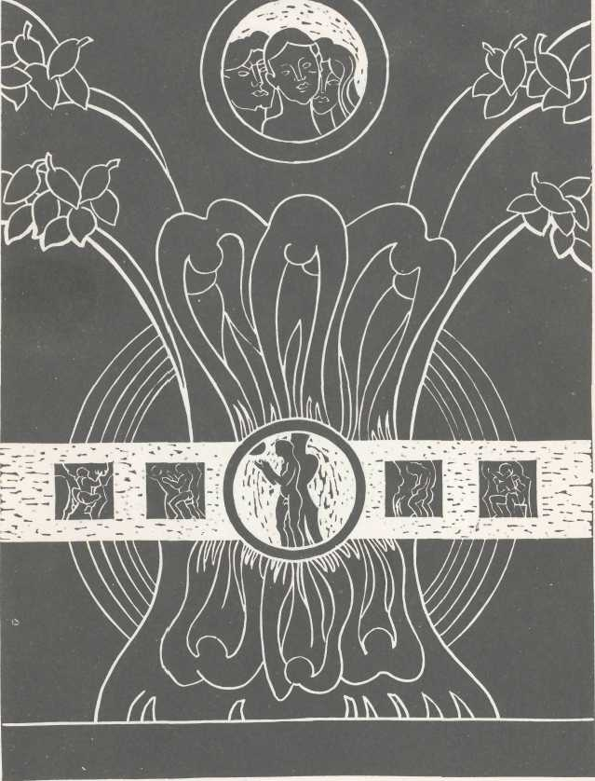
Kto čo robí?

Drotár robí drôty, Notár robí nôty. Stolár stoly, Kolár - koly. Vodička vodičku, Anička vaničku. Robotník roboty, Maškrtník maškrty. Obuvník sa obúva, Naduvnik sa nadúva. Smoliar smolí, Voliar volí. Murár muruje, Hubár hubuje, Pätolízač päty líže. A čo robí ujo básnik? O tom všetkom básne píše.
Skáče mača
Skáče mača,
hopsa! Zadrapuje
do psa.
Morka sa
paprčí v trstenej
chatrči.
Vo sne v Bosne
Pred polnocou čosi, ľahol som si bosý.
Potom v noci vo sne, našiel som sa v Bosne.
A tam v meste na pľaci predávali Bosniaci
hrable, vidly, kosy. Všetci boli bosí!
Tĺk a vlk
Za mrku v hore na vlčom dvore predo mnou vrčí mrzký vlk.
- Hoj, drzý trhan!
- naňho sa vrhám.
- Trep kožuch vlčí,
prchký tĺk!
TÍk tlčie vlka, vlk pritom mrká, trpí a mlčí ako kíč.
- Trep kožuch vlčí,
tlč ho, tlč!
Vlk je zver mrcha, zlosť z neho prchá, krk sa mu krčí v zlostný kŕč.
- Trep kožuch vlčí,
len ho tlč!
TÍčik sa vrtí pri vlčej prti, vybíja z vlka mrzkú zlosť. Vlk leje slzy, až ma to mrzí_{v}
- Nechaj ho, tíčku,
už má dosť!
Nebudem
Nebudem zametať, vietor mi zametie.
Nebudem lokše piecť, slnko mi napečie.
Nebudem polievať, dáždik mi poleje.
Búrka mi poorie, vánok mi poseje.
Máčať sa nebudem, nepôjdem do rosy.
Kosovec-lietavec žitko mi pokosí.
Hej, cepy, cepíčky, čo sa tak náhlite?!
Žitko je zožaté, prečo ma mlátite?!
Na našom nátoni
Na našom nátoni klátik sa kláti, lebo ho Antonín po hlave mláti.
Sekera tancuje, do duba trieska, tu letia ívery, tam jedna trieska.
Padajú na polienka, zbiera ich Apolienka.
Havrany
Na poli havrany krákajú na vrany. Krá, krá...! Krákajú na vrany.
Nekričte, havrany, na poli na vrany krá, krá...! Nekričte na vrany!
Posmech
Po jabloni lozili: veľkobruchý Branko, hakonosý Dominik, lokšouchý Janko.
Dlhonohý Tobiáš prišiel na kočiari. - Aké dlhé nohy máš! všetci sa mu smiali.
Zobor a obor
Viem jeden vrch, volá sa Zobor.
Býval na ňom ozrutný obor.
Keď raz ustal, oprel sa o bor.
Bor sa zlámal, zrútil sa obor.
Až sa pod ním zatriasol Zobor!
Neskorá jeseň
Ani len lístka, ani vláska, ani na dube, ani na agáte. Víchrica výska, zima mľaská, a vy tu, stromy, holé hlavy máte.
Belasé hmliská oťaželi, chmúria sa ako niečím vinovaté. Na vetvy zima sliz vám tmeli, a tká vám šaty z bielej inovate.
Pavúk
Pradie pavúk pavučinu, nôžky sa mu po nej sinú. Pavúk,
pavúk,
pavúk náš, tenulinké nôžky máš!
Nitka tenká, veľký zlodej, teperí sa dolu po nej. Pavúk,
pavúk,
pavúk náš, privelike bruško máš!
Pradie siete, mušky loví, darí sa mu, zbojníkovi. Pavúk,
pavúk,
dobrý tkáč, praď nám štastia nadostač!
Hádka líp
Jedna lipa, druhá lipa, zahrali si na polypa.
- Ja som polyp,
ty si lipa -
povedala
prvá lipa.
- Ja som polyp,
ty si lipa! -
povedala
druhá lipa.
Škriepili sa
obe lipy,
jak keď kaša z hrnca kypí.
- Ty si lipa,
ja som polyp! -a obidve lipy boli.
Mačka a myši
Stretla mačka štyri myši. Kde ste boli? Na Pilíši!
Stretla mačku jedna myš: Kamže mačka? Nevidíš? Idem hore, na Pilíš!
Vo tme
Pricválala nôcka na nečujnom koni, materina dúška po chotári vôní.
Na nebi sa blyštia drobné klince z medi, veľkohlavý mesiac medzi nimi sedí.
V čiernej húšti skvie sa svätojánska muška, pod Pilíšom vetrík uspávanky šušká.
Pieseň sedmospáča'
Večerníček v telke zazneje, ujček s Havkom kráča. Povzbudzuje tatko z postele svojho sedmospáča: „Pánko, dávajú včielku Májku, skôr než pred nami zhasnú fajku, nech sa prebrať ráčia!"
Drobné chlapča hneď sa zviechalo,
ako dáka kvočka.
Pozreli si telku ospalo
čudné, modré očká.
Ach, či sa mu toto len tak sníva?
Z obrazovky sa naňho díva
pekná rozprávočka!
Sníček býva číra záhada,
nôcka býva letmá.
Vo sne vládne divná nálada,
noc, tá prudký let má.
Na svetlé nebo nič nedbáme,
ešte trošku si pochrapkáme,
pod paplónom je tma!
* Báseň je napísaná k nápevu „Piesne Lazára Apora"
Uspávanka
Búvaj, moja maličká! Sen ti sadá na líčka.
Slniečko už dávno spinká, usína aj javorinka,
drieme lúčna trávička. Búvaj, moja maličká!
Zobúdzanka
Vstávaj, Anka, vstávaj moja zlatá! Urobím ti medvedíka - z blata.
Dám ti hračky, akých viacej niet. Čarokľúčom odomknem ti svet.
Ak chceš počuť niečo o Hraškovi, otvorím ti aj svet rozprávkový!
Ukážem ti,
kde princ Zlatko žil.
Zavediem ťa
do kráľovstva víl.
Vstaň, povedz mi aspoň zopár slov! Obdarím ťa touto básničkou.
Mucha
Tu je táto mucha Muchuľa. Sedí ako dáka machuľa. Nie je ani príliš bezočivá, nelezie mi do čerstvého piva, nesadá mi na nos podchvíľou. Mne je preto celkom sympatická, aj keď nemá farby motýľov (farbu má len ako polnoc, keď je v elektrickej sieti porucha), nie je ako mucha neodbitná, nebzučí mi stále do ucha. Nepošpiní okná, hračky, nesadá mi do omáčky, nechce mi krv zo žíl vysať, pokojne ma nechá písať... Slovom, žiadne drzé zvyky nemá. (Lebo je to mucha nakreslená!)
Iba toto
Povedal mi Oto: Tu sa jedná o to, či nám spravia foto, a či iba toto.
Klebeta
Tetky - samá klebeta, trepe táto, klepe tá. O rakovi klebetia, že má velké klepetá.
Na trhu
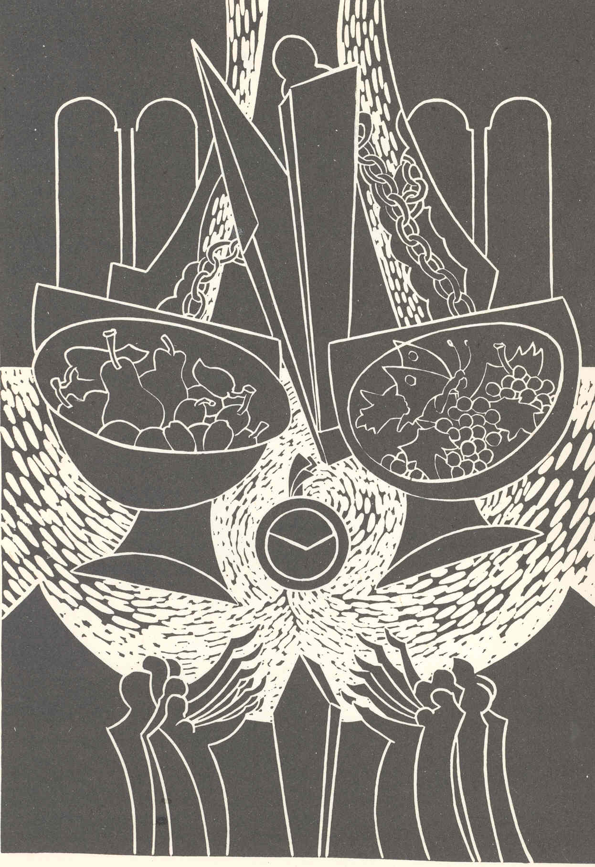
1

Sem sa všetci, starí, mladí, kupujte si marmelády! Marmeláda dobrá je. Kto ju kúpi, ten ju zje!
2
Teta Beta ponúka strakatého kohúta. Pekné, rúče predavačky predávajú húsky, kačky, rúčky, hračky, koše za deravé groše.
3
My sme chýrni predavači! Sem sa, sem sa! Nech sa páči! Tu sedíme v žltej slame, samých seba predávame!
4
Nech sa ráči, nech sa páči, kúpte dieru na koláči! Velkú dieru veľkým trikom obrúbenú medovníkom! Nech sa páči, nech sa ráči, kúpte dieru na koláči!
5
Predavačky, predavači, tovar sa nám veľmi páči. Iba jednu chybu máte: tak to divno predávate! Korún veľa - málo kíl! Kto by vám to zaplatil?
Večerné veršíky
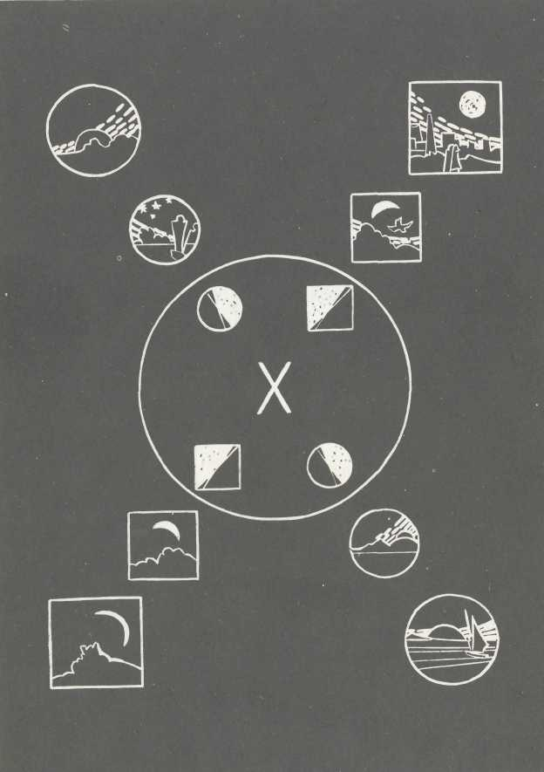
1

Nech už ten deň koniec má, nech ma sníček kolembá. Nech mi biela poduška rozprávočku pošušká o tom zdatnom Gašparkovi, čo v jaskyniach draky loví.
2
Večer býva ako vrany, čiernou farbou zababraný. Jastrí ako divý sup, obšmieta sa trochu... Poobzerá sa a: šup! Už má slnko v žochu.
3
Mesiačik celý deň
v drevárni seká drieň,
zatĺka do neba drevené ražne.
Keď nebo zastrie tieň,
zatvorí dreváreň,
povešia lampáše, potom ich zažne.
4
Po večeroch rok čo rok pozerám sa na jarmok: vo výklade bohatom so šperkami, so zlatom, bez klobúka, kravaty kupčí kramár hlavatý.
5
Kedy ma driemota do spánku zamotá? Kolíš ma únava, hojdaj ma samota! Driemotka, driemota, do sna ma zamotá.
6
Svetlo padá mesačným srieňom.
Večer, to je krajina tieňov:
stará hruška, strapaté kriaky
zmenili sa na čierne fľaky.
Jeden je stonohý, druhý má parohy!
A či to pri ceste zízajú mátohy?
Vrieskanky
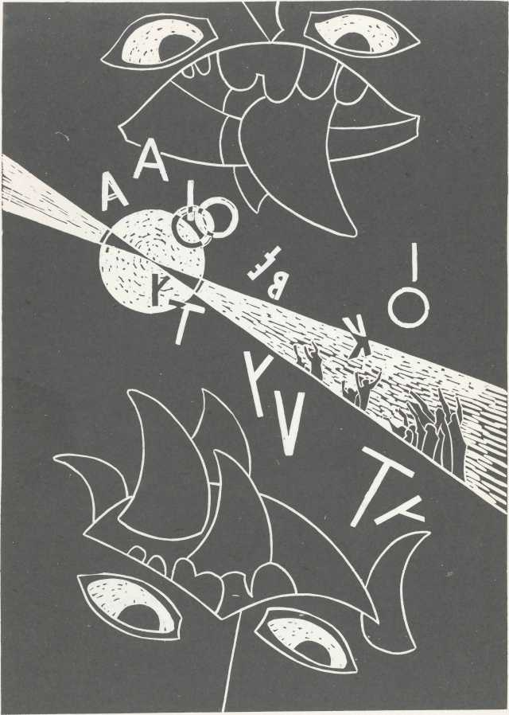
1

Poďme brániť na pľac Laca, na pľaci je kucapaca! Dvaja kričia „Ijú!" Štyria Laca bijú.
2
Žofka zjedla omáčku, zvalila to na mačku. Mišo zjedol slíže, už si pery líže!
3
Uvideli peknú dievku, pozvali ju na polievku. Uvideli Natašu, pozvali ju na kašu!
4
Krájajú cibuľu, strúhajú k tomu chren. Dajte mi motyku, nech si žiaľ zakopem!
5
Pobili sa Dlhý s Krátkym.
Nevypadá ten boj hladkým.
Počuj, Krátky, keď si krátky, zlož Dlhého na lopatky!
6
Pozrite sa, to sú naši, tí si fajky hasia v kaši! Nekričia už, nešepkajú, dolámaný jazyk majú!
7
Nezazlievaj Ive,
že má nohy krivé!
Pozri, tam je naša Hana,
tá má nohy ako vrana!
8
Bol som potme na hrušky, zlomila sa vetva. Neboli tam podušky, nehoda ma stretla!
9
Pri potoku do ucha škriekala mi ropucha. Bruchatá, okatá, veľká ako lopata.
Hrajme sa ešte!
Zlatíčko! Kde máš autíčko?
„Autíčko išlo do obchodu."
Čo nám donesie?
„Donesie..., donesie nám vodu!"
Vodu z obchodu?!
To snáď ani nie.
„Aj nám donesie
čielne kolenie."
Povedz ešte raz:
Čierne korenie!
„Čielne kolenie."
No dobre, nech je tak.
„A donesie nám chlebíček, aj mliečko,
aj fazulku, aj mak..."
A ešte čo nám donesie?
„Ešte nám donesie... všetko!
Moje autíčko."
Poď, dám ti pusu na líčko!
„A donesie nám cibuľku,
aj zemiačik, aj kumpličku."
Povedz: Donesie nám krumpličku!
„Donesie nám kkumpličku.
Tatíčkó, daj Zatkovi vodu!"
Povedz: Prosím pekne vodu! „Plosím pekne vodu!" Tak, nech sa páči, napi sa! „Tatíčkó! Kde je autíčko? No predsa išlo do obchodu! Keď nakúpi, nuž vráti sa. A teraz už bež do kuchyne, volá ťa mami, Zlatko! „Hlajme sa ešte, tatko!"
Obsah
SEN 5
(Včera večer) 7
Dáva sa na vedomie 7
(Sedím v káre) 9
(Možno že) 10
(Odrazu sa zastavila) 11
(Tak sa dostal) 13
(Pod taktovkou) 13
(Odrazu len milostivá) 14
SVET HÁDANIEK 15
(Na námestí v Pešti) 17
(Tamto na tom druhom liste) 18
(Mám ja jednu hádanku) 19
I. hádanka 20
(Mám ja ešte hádanku) 21
II. hádanka 22
(Uhádnite hádanku) 23
III. hádanka 24
(Priniesol som hádanku) 25
IV. hádanka 26
(Veľkohlaví hádači) 27
V. hádanka 28
(Ešte tu tých hádaniek) 29
VI. hádanka 30
ŠTYRI DCÉRY DEDKA ROKA 31
JAR 33
VII. hádanka .: 34
(Prebúdza sa slniečko) 35
(Keď sa biela vločka) 36
(Iba hrniec, metla) 36
(Nášho Zlatka) 37
Odkvap 38
Ľútostivá 39
Pôjdeme do hory 40
Vyjdi, slniečko! 41
Konvalinky 42
LETNÁ VILA 43
VIII. hádanka 44
Huba 45
Nad potôčkom 46
Pilíšske dievčence 47
V daždi 48
Jedľa 49
Jar bola 50
JESEŇ 51
IX. hádanka 52
Veje vietor 53
Jeseň 54
Šarkan 55
Cupi-lupi 56
ZIMA 57
X. hádanka 58
(Hú, čo je tu zimy) 59
Volanie zimy 60
Pani Zima 61
Studené veršíky 63
Január 65
Rytier zimy 66
VŠAKOVÉ BÁSNIČKY 67
Kto čo robí? 69
Skáče mača 70
Vo sne v Bosne 71
Tĺk a vlk 72
Nebudem 73
Na našom nátoni 74
Jíavrany 75
Posmech 76
Zobor a obor 77
Neskorá jeseň 78
Pavúk 79
Hádka líp 80
Mačka a myši 81
Vo tme 82
Pieseň sedmospáča 83
Uspávanka 84
Zobúdzanka 85
Mucha 86
Klebeta 88
NA TRHU 89
- j(Sem sa všetci) 91
- (Teta Beta ponúka) 91
- (My sme chýrni) 91
- (Nech sa ráči) 91
- (Predavačky) 92
VEČERNÉ VERŠÍKY 93
- (Nech už ten deň) 95
- (Večer býva ako vrany) 95
- (Mesiačik celý deň) 95
- (Po večeroch) 96
- (Kedy ma driemota) 96
- (Svetlo padá...) x. 96
VRIESKANKY 97
- (Poďme chrániť.) 99
- (Žofka zjedla omáčku) 99
- (Uvideli peknú dievku) 99
- (Krájajú cibuľu) 99
- (Pobili sa Dlhý s Krátkym) ₍ 99
- (Pozrite sa, to sú naši) *100
- (Nezazlievaj Ive) 100
- (Bol som potme na hrušky) 100
- (Pri potoku do ucha) 100
Hrajme sa ešte! 101

Tankönyvkiadó Vállalat
A kiadásért felelős: Vilhelm József igazgató
Szedte a Fényszedő Központ Kft. (898397/10)
Raktári szám: 32 152
Ta- 5018 -II/B-5/a 9092
Felelős szerkesztő: Kormos Sándor
Műszaki vezető: Telekes György igazgatóhelyettes
Grafikai szerkesztő: Démuth Ágnes
Műszaki szerkesztő: Hülber Péter
A kézirat nyomdába érkezett: 1989. október
Megjelent: 1990. április
Példányszám: 1650
Terjedelem: 6,75 (A/5) ív
Készült fényszedéssel, íves ofszetnyomással
Nyomtatta és kötötte a Dabasi Nyomda
Felelős vezető: Bálint Csaba igazgató
Munkaszám: 89-2101

